Зазевался я немножко —Не закрыл входную дверь,И у нас пропала кошка.Где искать её теперь?На чердак пришлосьзалезть мне,Обыскал я весь подвал.В нашем доме восемьлестниц, —Я на каждой побывал.
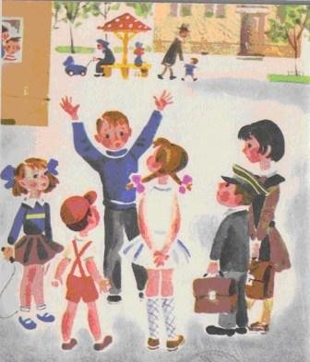
Ну, скажите вына милость, —Кошка точно провалилась!Говорит мне друг Серёжка:— Что ты скачешь,как коза? —Я сказал ему про кошку,Он Алёшке рассказал.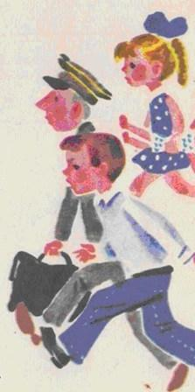Через час про кошку зналиВсе друзьяво всём квартале.Я пришёл домой без кошки,Я пришёл домой без ног,Я хотел прилечь немножкоИ уже стянул сапог.Вдруг послышался звонок…Я опять надел сапог.Открываю дверь — Серёжа!..Протянул он мне кота:— Получай–ка!— Это что же?— Кошка!— Кошка, да не та:Эта очень уж бела,Наша рыжая была!Распрощался я с СерёжейИ уселся за урок.Только начал, как в прихожейЗазвенел опять звонок.Снова дверь открыл проворно…Это что ещё за зверь?!Кто–то страшный,Кто–то чёрныйМолча лезет в нашу дверь.Ой, да это же Никита,Только чёрный, как сапог!Он сказал мне деловито:— Вот, я кошку приволок…С этой кошкой в кочегаркеБой вели мы очень жаркий,Я измазался, как чёрт!
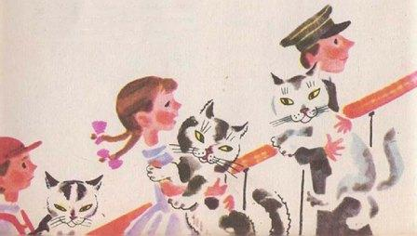
Кот, — сказал я, — первый сорт,Только чёрный, как смола,Наша рыжая была!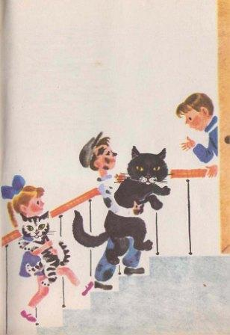Не успел Никита выйти,Как явился Малкин ВитяТоже с кошкой,а потомПриходил Андрей с котом.А потом пришла Алёнка —Предложила мне котёнка…Всех мастей и всех сортовПриносили мне котов! Я ходил вперёд–назад,Я твердил, как автомат,Позабыв про все дела:— Наша рыжая была!..Наша рыжая была!Вот пришла Петрова Нина,На руках — большой зверина.До чего же страшный кот!Нинка спрашивает: — Тот? —Что я — запись на пластинке?У меня язык устал,Я такое брякнул Нинке,Что и сам не разобрал:— Раша ныжая была… —Нинка чуть не умерла!

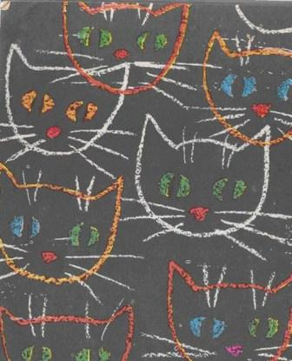
Дальше помню, как в тумане:Звон и стук, и снова звон…Папа стонет на диване,Мама ест пирамидон,И плывут из темнотыВсё коты…Коты…Коты!Поздно вечером, усталый,Я свалился на кровать,Не откинув одеяла,И тотчас вскочил опять,Потому что одеялоПодскочило, заорало,Завертелось, как юла…Вот где рыжая была!
